 | Министерство науки и высшего образования Российской Федерации  Федеральное государственное автономное образовательное учреждение  высшего образования  «Московский государственный технический университет  имени Н.Э. Баумана  (национальный исследовательский университет)»  (МГТУ им. Н.Э. Баумана)

ФАКУЛЬТЕТ __Информатика и системы управления__________________________________

КАФЕДРА ___Проектирование и технология производства электронной аппаратуры_______

ОТЧЁТ ПО ДОМАШНЕМУ ЗАДАНИЮ
по предмету

«Проектирование микропроцессорных систем»

Студент ИУ4-73Б _________________ Т.Р. Мяльдзин
(Группа) (Подпись, дата) (И.О.Фамилия)

Руководитель _________________ В.В. Леонидов
(Подпись, дата) (И.О.Фамилия)

2025 г.
- Задание 1
  - Условие задания
Разработать подпрограмму на языке Assembler для ядра Cortex-M3 преобразования значения напряжения в 24 разрядный код ЦАП. Значение напряжения в Вольтах хранится в регистре R1, 1 е.м.р. = 1мкВ. Опорное напряжение ЦАП принять за 2,5 В. Результат записать в регистр R0. В качестве микроконтроллера (МК) использовать STM32F103RBT6, частоту системной шины принять равной 8 МГц.
  - Алгоритм работы
Подрограмма выполняет вычисление:
$$DAC_{code}=round(\frac{V_{in}}{V_{ref}}*\left(2^{n}-1\right))$$
и реализует его полностью вручную при помощи операций над регистрами
микроконтроллера.
1. Проверка корректности входного значения
Функция получает входное напряжение в микровольтах.
Сначала выполняется проверка:
если входное значение меньше нуля, функция немедленно возвращает ноль,
если значение неотрицательное — работа продолжается.
2. Подготовка к расчёту
Загружается постоянная величина, соответствующая максимальному значению 24-битного диапазона (то есть все 24 бита равны единице).
Это значение будет использоваться как множитель.
3. Умножение входного напряжения на максимальное значение 24 бит
Выполняется 64-битное умножение:
в результате получается число в два раза шире, чем входы,
старшая часть результата помещается в один регистр,
младшая часть помещается в другой.
Полученное 64-битное произведение — это числитель будущей дроби.
4. Подготовка к выполнению деления
Для дальнейшего деления выделяются три группы данных:
делитель — фиксированное опорное напряжение (2,5 В в микровольтах),
остаток — начальное значение равно нулю,
частное — два регистра, представляющие начальное значение результата (оба нулевые).
Вводится счётчик, равный количеству бит результата — 64.
5. Итерационное 64-битное двоичное деление
Функция выполняет классическое «длинное деление» в двоичном представлении.
Для каждого бита выполняются следующие действия:
5.1. Сдвиг остатка и добавление старшего бита произведения
Старший бит текущего произведения переносится в остаток.
Остаток сдвигается влево на один разряд.

5.2. Сдвиг произведения на один бит
Старшая и младшая части произведения вместе рассматриваются как одно 64-битное число и сдвигаются влево.
5.3. Сдвиг частного на один бит
Текущее значение частного сдвигается влево.
5.4. Сравнение остатка с делителем
если остаток меньше делителя — ничего не происходит,
если остаток не меньше делителя:
из остатка вычитается делитель,
в младший бит частного записывается единица.
5.5. Переход к следующей итерации
Счётчик уменьшается на один.
Процесс повторяется, пока не выполнено 64 итерации.
После завершения цикла частное полностью содержит результат деления.
6. Формирование результата
Полученное частное имеет 64 бита, но значимым для ЦАП является только младшая часть (32 бита).
Эта часть и является вычисленным значением кода ЦАП.
7. Ограничение диапазона результата
Проверяется, не превышает ли результат максимальное допустимое значение для 24-битного ЦАП.
Если превышает — выполняется принудительное ограничение до максимального 24-битного числа.
8. Возврат результата
Итоговое значение возвращается как итог выполнения функции.
Алгоритм работы подпрограммы представлен на рисунке 1.
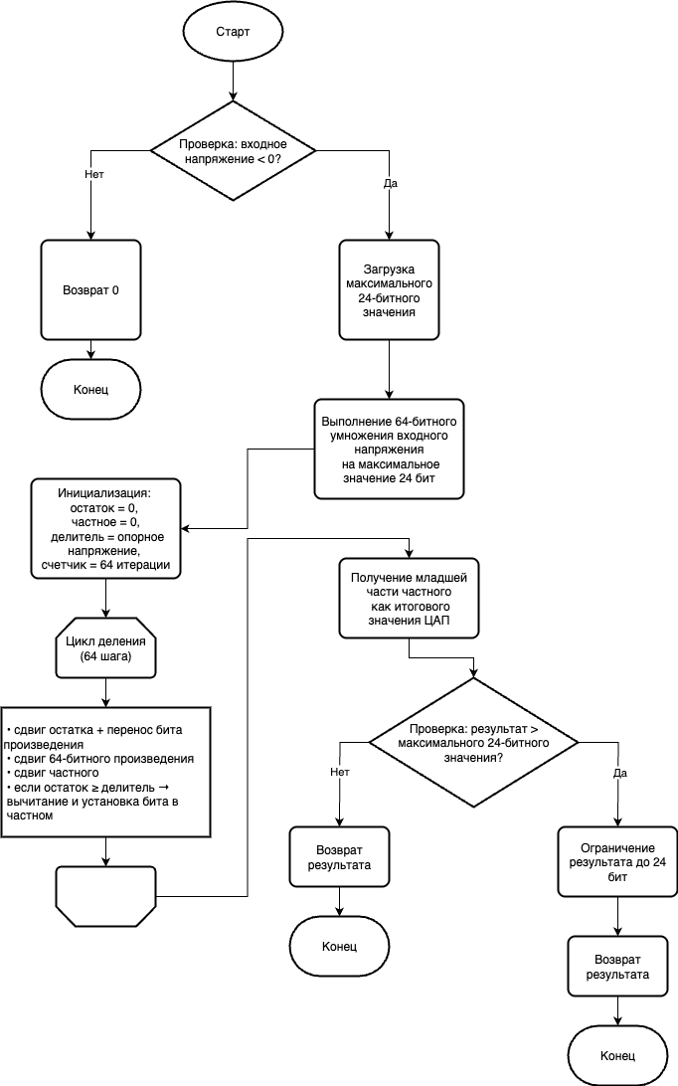
Рисунок 1 - Алгоритм работы программы

  - Исходный код программы
/*
Преобразования значения напряжения в 24-разрядный код ЦАП
Значение напряжения в Вольтах хранится в регистре R1, 1 е.м.р. = 1мкВ
Опорное напряжение ЦАП принять за 2,5 В.
Результат записать в регистр R0
*/
.equ U_REF, 2500000 //Опорное напряжение в мкВ 2,5 * 1e6 = 25000000

ldr r1, =1250000 /* Пример: 1.25 В = 1250000 мкВ */
bl convert_uV_to_DAC24 /* Вызов функции преобразования напряжения в 24-битный код ЦАП */

convert_uV_to_DAC24:
/* Проверка: если входное напряжение R1 < 0 → вернуть 0 */
cmp r1, #0
bge conv_input_ok /* если >=0 → продолжаем */

/* Если отрицательное — сразу вернуть 0 */
mov r0, #0
bx lr

conv_input_ok:
push {r4-r12, lr} /* Сохраняем используемые регистры */

ldr r4, =0x00FFFFFF /* Загружаем множитель 0xFFFFFF (максимум для 24-битного ЦАП) */
/* 64-битное умножение: (R5:R6) = R1 * 0xFFFFFF */
umull r6, r5, r1, r4 /* r6 = low, r5 = high */
ldr r7, =U_REF /* Загружаем делитель — опорное напряжение 2.5 В в µV */

/* Инициализация регистров */
mov r8, #0 /* Инициализация остатка деления */
mov r9, #0 /* Старшие 32 бита частного */
mov r10, #0 /* Младшие 32 бита частного */
mov r11, #64 /* Счетчик итераций для 64-битового деления */

div64_loop:
mov r12, r5, LSR #31 /* Берем старший бит старшей части произведения (r5) */
lsl r8, r8, #1 /* Сдвигаем остаток на 1 бит влево */
orr r8, r8, r12 /* Добавляем бит из произведения в остаток */

mov r12, r6, LSR #31 /* Берем старший бит младшей части произведения (r6) */
lsl r5, r5, #1 /* Сдвигаем старшую часть произведения на 1 бит влево */
orr r5, r5, r12 /* Добавляем бит из младшей части произведения в старшую */
lsl r6, r6, #1 /* Сдвигаем младшую часть произведения на 1 бит влево */

mov r12, r10, LSR #31 /* Берем старший бит младшей части частного (r10) */
lsl r9, r9, #1 /* Сдвигаем старшую часть частного на 1 бит влево */
orr r9, r9, r12 /* Добавляем бит в старшие 32 бита */
lsl r10, r10, #1 /* Сдвигаем младшие 32 бита частного на 1 бит влево */

cmp r8, r7 /* Сравниваем остаток с делителем */
blt div64_skip_sub /* Если остаток < делителя, пропускаем вычитание */
sub r8, r8, r7 /* Вычитаем делитель из остатка */
orr r10, r10, #1 /* Устанавливаем младший бит частного в 1 */

div64_skip_sub:
subs r11, r11, #1 /* Уменьшаем счетчик итераций */
bne div64_loop /* Если не 0 — повторяем цикл */

mov r0, r10 /* После деления результат помещаем в R0 */

/* Ограничение до 24 бит */
ldr r4, =0x00FFFFFF /* Загружаем маску 24-бит */
cmp r0, r4
ble conv_done /* Если результат <= 0xFFFFFF, пропускаем обрезку */
mov r0, r4 /* Если результат больше, ограничиваем 24 битами */

conv_done:
pop {r4-r12, pc}

  - Проверка работоспособности
В режиме отладки, смотрим значение регистра R0.
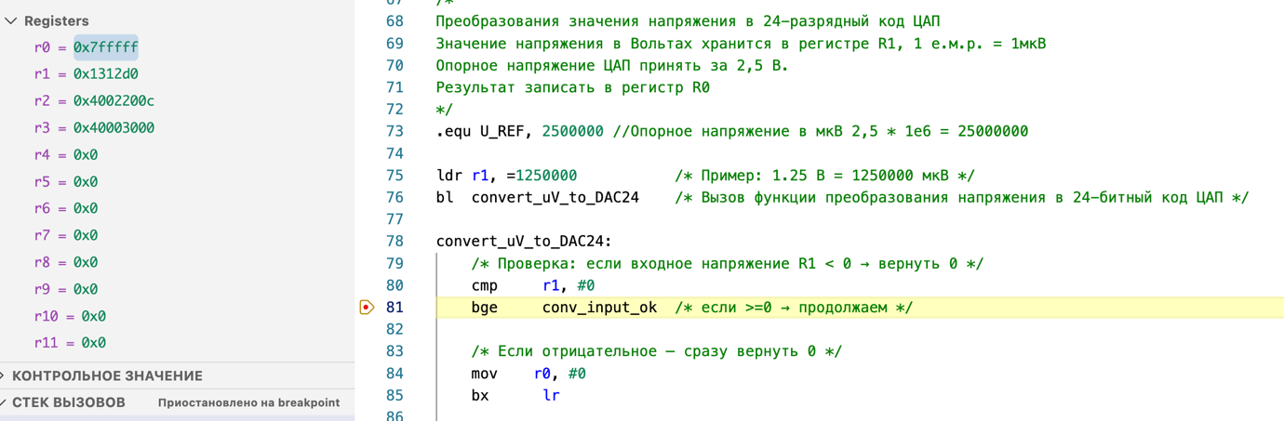
Рисунок 2 - Снимок экрана отладочного интерфейса
Значение r0 = 8388607
Проверка значений осуществляется с помощью калькулятора АЦП, представленного на рисунке 3.

Представленный калькулятор выполняет преобразования по формуле:
$$Vin=(\frac{D_code}{2^{n}-1}*V_{ref})$$

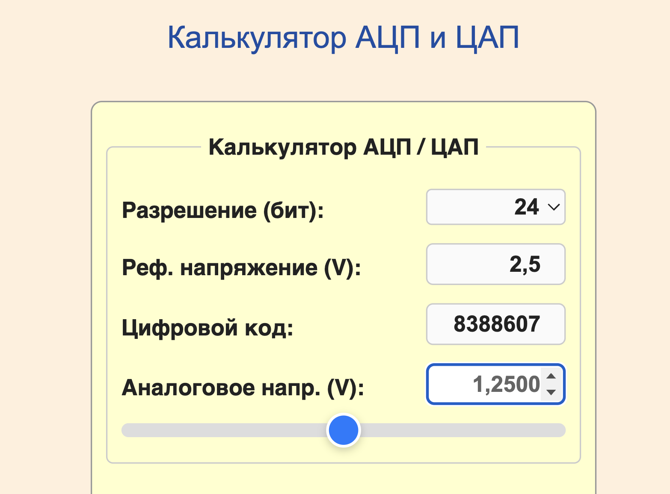
Рисунок 3 - Калькулятор АЦП
  - Выводы
В ходе работы была разработана и реализована функция преобразования входного напряжения, выраженного в микровольтах, в эквивалентный 24-битный код цифрового-аналогового преобразователя (ЦАП). Программа была написана на языке ассемблера для архитектуры ARM и корректно выполняет вычисление.
Основной сложностью реализации стала необходимость выполнения операций 64-битного умножения и последующего двоичного деления при отсутствии аппаратной поддержки деления для чисел такой разрядности. В рамках программы был реализован полный алгоритм длинного двоичного деления с пошаговым переносом битов, сдвигами и формированием частного.
Таким образом, поставленная задача была полностью решена: создана корректно работающая низкоуровневая функция преобразования напряжения в цифровой код.

- Задание 2
  - Условие задания
Разработать термометр с использованием встроенного в МК термодатчика. Результат измерения температуры передавать в виде ASCII-строки по модулю USART2 в ответ на команду «T?». В качестве МК использовать STM32F103RBT6, частоту системной шины принять равной 64 МГц.
  - Алгоритм работы
После запуска микроконтроллера выполняется начальная инициализация всех необходимых модулей. Вначале система настраивает тактирование, обеспечивая работу АЦП, UART и других периферийных устройств. Затем происходит инициализация встроенного датчика температуры, включающая настройку соответствующего канала АЦП и параметров выборки. После этого конфигурируется модуль USART2, который будет использоваться для обмена данными с компьютером или внешним устройством.
После выполнения всех подготовительных операций программа переходит в основной бесконечный цикл. Внутри цикла микроконтроллер ожидает получения команды по интерфейсу UART. Как только команда поступает, программа анализирует её и передаёт на обработку.
Далее выполняется проверка валидности команды: соответствует ли она ожидаемому формату и допустимым значениям.
- Если команда некорректна, микроконтроллер формирует и отправляет по UART сообщение об ошибке.
- Если команда корректна, начинается процесс измерения температуры. Сначала считывается текущее значение с АЦП с канала встроенного температурного датчика. Полученный цифровой код АЦП преобразуется в напряжение с использованием заранее реализованной функции пересчёта. Затем напряжение переводится в температуру в градусах Цельсия согласно формуле, указанной в документации на микроконтроллер.
После вычисления температуры программа формирует ответное сообщение и отправляет вычисленное значение температуры обратно по UART.
После этого управление возвращается в начало бесконечного цикла, и устройство вновь ожидает поступления следующей команды. На рисунке 4 представлена схема алгоритма работы
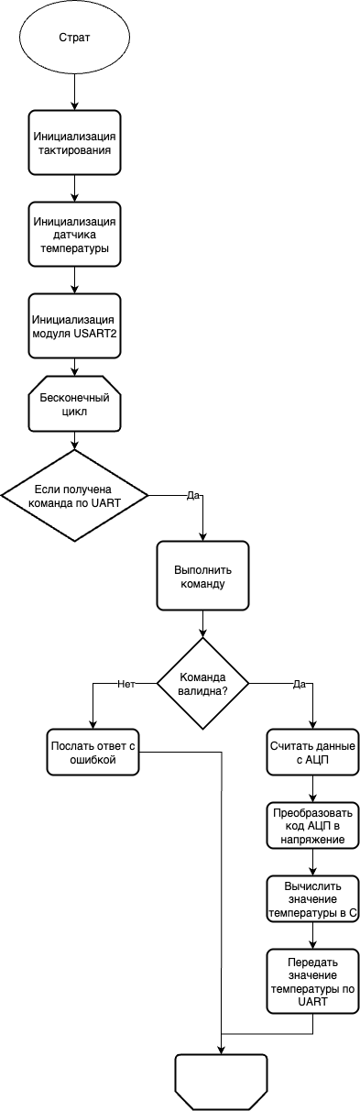
Рисунок 4 - Схема работы алгоритма программы

  - Исходный код программы
/**
******************************************************************************
* @file main.c
* @author Myaldzin Timur
* @version V1.0.0
* @date 24.11.2025
* @brief Задача №2 - "Датчик температуры"
* Отладочная плата: STM32F103 Nucleo-64
******************************************************************************
*/
#include <stdbool.h>
#include <sys/_intsup.h>
#include "main.h"
#include "temp_adc.h"
#include "uart.h"

/**
* @brief Настройка тактирования на 64МГц (HSI или HSE)
* @param None
* @retval None
*/
void initClk(void)
{
/* --- ШАГ 1: Включаем выбранный источник тактирования --- */

#if defined(USE_HSE)

/* Включаем HSE */
RCC->CR |= RCC_CR_HSEON;
while (!(RCC->CR & RCC_CR_HSERDY)) {};

#elif defined(USE_HSI)

/* Включаем HSI */
RCC->CR |= RCC_CR_HSION;
while (!(RCC->CR & RCC_CR_HSIRDY)) {};

#else
#error "Не выбран источник тактирования! Определите USE_HSE или USE_HSI."
#endif

/* --- ШАГ 2: Настройка Flash --- */
FLASH->ACR |= FLASH_ACR_PRFTBE; // Prefetch buffer ON
FLASH->ACR &= ~FLASH_ACR_LATENCY; // Очистить
FLASH->ACR |= FLASH_ACR_LATENCY_2; // 2 wait states (до 72MHz)

/* --- ШАГ 3: Настройка делителей шин --- */
RCC->CFGR |= RCC_CFGR_HPRE_DIV1; // AHB = SYSCLK
RCC->CFGR |= RCC_CFGR_PPRE2_DIV1; // APB2 = AHB
RCC->CFGR |= RCC_CFGR_PPRE1_DIV2; // APB1 = AHB/2 (максимум 36 MHz)

/* --- ШАГ 4: Настройка PLL --- */

#if defined(USE_HSE)

/* PLLSRC = HSE, умножение на 8 → 8 МГц * 8 = 64 МГц */
RCC->CFGR |= RCC_CFGR_PLLSRC; // Источник PLL = HSE
RCC->CFGR &= ~RCC_CFGR_PLLXTPRE; // HSE не делить
RCC->CFGR |= RCC_CFGR_PLLMULL8; // Множитель ×8

#elif defined(USE_HSI)

/* PLLSRC = HSI/2, умножение на 16 → 4 МГц * 16 = 64 МГц */
RCC->CFGR &= ~RCC_CFGR_PLLSRC; // Источник PLL = HSI/2
RCC->CFGR |= RCC_CFGR_PLLMULL16; // Множитель ×16

#endif

/* --- ШАГ 5: Запуск PLL --- */
RCC->CR |= RCC_CR_PLLON;
while (!(RCC->CR & RCC_CR_PLLRDY)) {};

/* --- ШАГ 6: Переключение SYSCLK на PLL --- */
RCC->CFGR &= ~RCC_CFGR_SW;
RCC->CFGR |= RCC_CFGR_SW_PLL;

while ((RCC->CFGR & RCC_CFGR_SWS) != RCC_CFGR_SWS_PLL) {};
}

/**
* @brief Основная программа
* @param None
* @retval None
*/
int main(void)
{
initClk();
TempSenseInit();
initUSART2();
/*Основной цикл*/
while(true){
if (COM_RECEIVED()) //Если получена команда по UART
{
ExecuteCommand(); //Выполнить команду
}
};
}

/**
******************************************************************************
* @file Src/uart.c
* @author Myaldzin T. R.
* @version V1.0
* @date 24.11.2025
* @brief Файл содержит функции для работы с USART2
******************************************************************************
*/
#include "uart.h"
#include <stdbool.h>

char RxBuffer[RX_BUFF_SIZE]; //Буфер приёма USART
char TxBuffer[TX_BUFF_SIZE]; //Буфер передачи USART
volatile bool ComReceived; //Флаг приёма строки данных (volatile - считывание из памяти, а не кэша, т.к. меняется в прерывании)
volatile uint8_t RxIndex = 0; //Индекс для приёма данных

/**
* @brief Обработчик прерывания по USART2
* @param None
* @retval None
*/
void USART2_IRQHandler(void)
{
if ((USART2->SR & USART_SR_RXNE)!=0) //Status register: read data register not empty
{
uint8_t pos = strlen(RxBuffer); //Количество байт до /0 (конца строки), куда будем писать следующий байт

RxBuffer[pos] = USART2->DR; //Считываем содержимое регистра данных 1 байт (при чтении SR автоматически очищается бит RXNE)

if ((RxBuffer[pos]== 0x0A) && (RxBuffer[pos-1]== 0x0D)) //Если это символ конца строки
{
ComReceived = true; //- выставляем флаг приёма строки
return; //- и выходим
}
}
}
/**
* @brief Инициализация USART2
* @param None
* @retval None
*/
void initUSART2(void)
{
RCC->APB2ENR |= RCC_APB2ENR_IOPAEN; //включить тактирование порта A
RCC->APB2ENR |= RCC_APB2ENR_AFIOEN; //включить тактирование альтернативных ф-ций портов
RCC->APB1ENR |= RCC_APB1ENR_USART2EN; //включить тактирование UART2

//PA2 на выход
GPIOA->CRL &= ~(GPIO_CRL_MODE2 | GPIO_CRL_CNF2);
GPIOA->CRL |= (GPIO_CRL_MODE2_1 | GPIO_CRL_CNF2_1); //MODE=10, Output 2 MHZ; CNF=10 Alternate function push-pull

//PA3 на вход
GPIOA->CRL &= ~(GPIO_CRL_MODE3 | GPIO_CRL_CNF3);
GPIOA->CRL |= GPIO_CRL_CNF3_0; //MODE=00, Input mode; CNF=01 Floating input

/*****************************************
Скорость передачи данных - 57600 бод
Частота шины APB1 - 32МГц

1. USARTDIV = 32'000'000/(16*57600) = 34,7222
2. 34 = 0x22
3. 16*0.7 = 11,2 ~ 11 = 0xB
4. Итого 0x22B
*****************************************/
USART2->BRR = 0x22B; //baud rate register в 34.7222

USART2->CR1 |= USART_CR1_RE | USART_CR1_TE | USART_CR1_UE; //разрешить приём, передачу и сам USART
USART2->CR1 |= USART_CR1_RXNEIE; //разрешить прерывание по приему байта данных (rx not empty interrupt enable)

NVIC_EnableIRQ(USART2_IRQn);
}

/**
* @brief Передача строки по USART2 без DMA
* @param *str - указатель на строку
* @param crlf - если true, перед отправкой добавить строке символы конца строки
* @retval None
*/
void txStr(char *str, bool crlf)
{
uint16_t i;

if (crlf) //если просят,
strcat(str,"\r\n"); //добавляем символ конца строки

for (i = 0; i < strlen(str); i++)
{
USART2->DR = str[i]; //передаём байт данных
while ((USART2->SR & USART_SR_TC)==0) {}; //ждём окончания передачи (transmission complete)
}
}
/**
* @brief Обработчик команд
* @param None
* @retval None
*/
void ExecuteCommand(void)
{
memset(TxBuffer,0,sizeof(TxBuffer)); //Очистка буфера передачи (заполнение нулями)

/* Обработчик команд */
if (strncmp(RxBuffer,"T?",2) == 0) //Это команда "T?" размером 2 символов?
{
uint32_t adc_value = Read_Temperature_Sensor(); //Считываем значение АЦП
uint32_t temperature = MilliCelsius_From_ADC(adc_value); //Преобразуем в градусы Цельсия
int32_t t_C = temperature / 1000; // целая часть
int32_t t_dC = temperature % 1000; // дробная часть
sniprintf(TxBuffer, sizeof(TxBuffer), "Temperature: %d,%03d C", t_C, t_dC); //формируем строку с ответом
}
else
strcpy(TxBuffer,"Invalid Command"); //Если мы не знаем, чего от нас хотят, ругаемся в ответ

txStr(TxBuffer, true); //Передача строки ответа с добавлением символов конца строки
memset(RxBuffer,0,RX_BUFF_SIZE); //Очистка буфера приёма (заполнение нулями)
ComReceived = false; //Сбрасываем флаг приёма строки
}

bool COM_RECEIVED(void)
{
return ComReceived;
}

/**
******************************************************************************
* @file temp_adc.c
* @author Myaldzin Timur
* @version V1.0.0
* @date 24.11.2025
* @brief Функции для работы с АЦП и датчиком температуры
******************************************************************************
*/
#include "temp_adc.h"

/**
*@brief Настройка датчика температуры
*@param None
*@retval None
**/
void TempSenseInit(void)
{
RCC->APB2ENR |= RCC_APB2ENR_ADC1EN;

RCC->CFGR &= ~RCC_CFGR_ADCPRE;
RCC->CFGR |= RCC_CFGR_ADCPRE_DIV6;

/* Включаем ADC + датчик температуры одновременно */
ADC1->CR2 |= (ADC_CR2_ADON | ADC_CR2_TSVREFE);

/* Короткая задержка ~2 µs */
for (volatile int i = 0; i < 200; i++);

/* Калибровка */
ADC1->CR2 |= ADC_CR2_RSTCAL;
while (ADC1->CR2 & ADC_CR2_RSTCAL);

ADC1->CR2 |= ADC_CR2_CAL;
while (ADC1->CR2 & ADC_CR2_CAL);

/* Sample time = 239.5 cycles (требуется RM) */
ADC1->SMPR1 |= ADC_SMPR1_SMP16;

/* Канал 16 */
ADC1->SQR3 = 16;
}

uint32_t Read_Temperature_Sensor(void)
{
/* Запуск одиночного преобразования */
ADC1->CR2 |= ADC_CR2_ADON;

/* Ждём EOC */
while (!(ADC1->SR & ADC_SR_EOC));

return ADC1->DR;
}

/**
*@brief Перевод кода АЦП в градусы Цельсия
*@param adc_value - значение АЦП
*@retval Значение температуры в миллиградусах Цельсия
**/
uint32_t MilliCelsius_From_ADC(uint32_t adc_value)
{
int64_t V_sense = ((int64_t)adc_value * (int64_t)VREF_u) / 4095;
int64_t diff_uV = (int64_t)V25_u - V_sense;
int64_t temp_mC = (diff_uV * 1000) / (int64_t)Avg_Slope_u;
temp_mC += 25000;

return (int32_t)temp_mC;
}

#ifndef GLOBAL_H_
#define GLOBAL_H_
#define V25_u 1430000 // Напряжение при 25C в uV
#define Avg_Slope_u 4300 // Средний наклон uV/C
#define VREF_u 3300000 // Опорное напряжение АЦП uV

#endif /* GLOBAL_H_ */
#ifndef UART_H_
#define UART_H_

#include "stm32f1xx.h"
#include <stdbool.h>
#include <string.h>
#include <stdio.h>
#include "temp_adc.h"

#define RX_BUFF_SIZE 256
#define TX_BUFF_SIZE 256

void USART2_IRQHandler(void);
void initUSART2(void);
void txStr(char *str, bool crlf);
void ExecuteCommand(void);
bool COM_RECEIVED(void);

#endif
#ifndef MAIN_H_
#define MAIN_H_
#include "stm32f103xb.h"
#define USE_HSE
#endif /* MAIN_H_ */

  - Проверка работоспособности
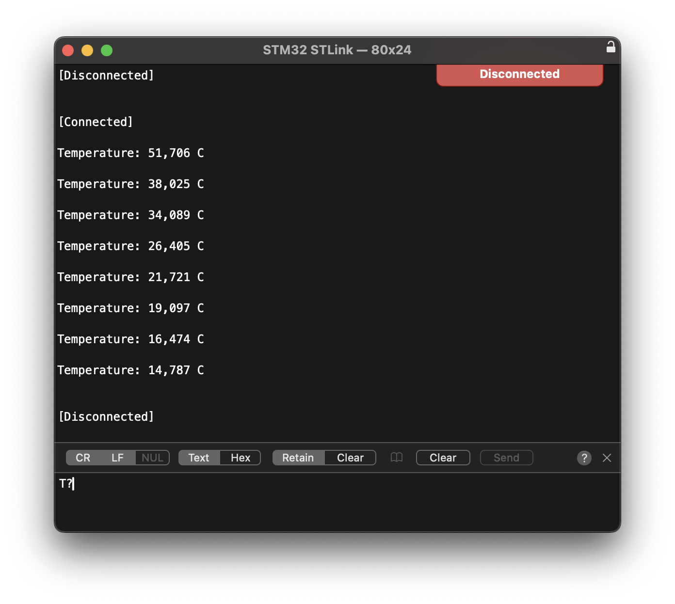
  - Выводы
В ходе выполнения работы была разработана и протестирована программа для измерения температуры встроенным датчиком микроконтроллера STM32F103RBT6 с использованием АЦП и интерфейса USART2. При разработке использовались исключительно низкоуровневые регистры CMSIS, что обеспечило полное понимание работы периферии микроконтроллера.

